

**Krátké české zprávy: 50. výročí pražského metra**



**Před poslechem:**

**1. Povídejte si.**

1. Podívejte se na obrázky. Jaké dopravní prostředky vidíte?

2. Jak nejraději cestujete ve městě? Autobusem, metrem, pěšky, nebo jinak? A proč?

**2. Doplňte věty:** 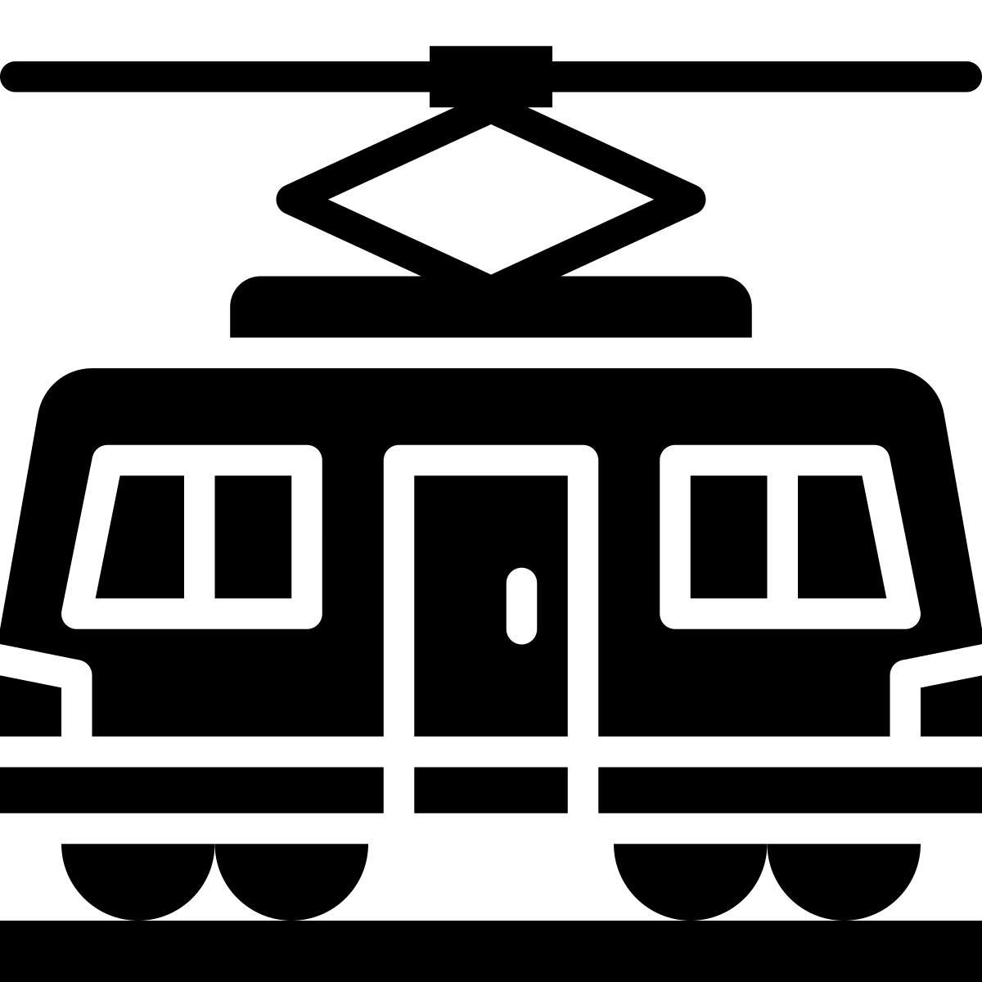

1. Rád / ráda chodím pěšky, protože …………………….….……………………..
2. Nerad / nerada jezdím …………..…, protože …………………………………..
3. Rád / ráda jezdím ………………, protože ……………………………………:…

**Při poslechu:**

**3. Označte, co slyšíte v textu 50. výročí pražského metra**

1. Ve čtvrtek 9. května uplynulo padesát let od okamžiku, kdy vyjel *poslední / první* vlak metra.

2. Na oslavu tohoto výročí jezdily minulý týden *na všech linkách / na lince C* historické vlaky.

3. Tuto událost komentoval *primátor / prezident*.

4. V uplynulém *půlstoletí / století* se metro stalo důležitou součástí Prahy.

5. Dopravu v metropoli, kde není metro, si *dokážeme / nedokážeme* představit.

6. Během povodní se ukázalo, jak *důležitou / malou* roli metro pro hlavní město má.

**Po poslechu:**

**4. Doplňte prepozice do textu (tři nebudete potřebovat).**

▲ ve ▲ v ▲ V ▲ bez ▲ do ▲ k ▲ na ▲ od ▲ před ▲ pro ▲ pod

50. výročí pražského metra

____________ čtvrtek 9. května uplynulo padesát let ______________ okamžiku, kdy vyjel první vlak pražského metra. Na oslavu tohoto výročí jezdily minulý týden _________________ lince C historické vlaky - stejné, které _______________ padesáti lety fungování metra _______________ Praze slavnostně zahájily. Primátor Prahy Bohuslav Svoboda tuto událost komentoval: *„_________________ uplynulém půlstoletí se metro stalo nedílnou součástí Prahy, ___________________ něj si dopravu v metropoli nedokážeme představit. A například během povodní se ukázalo, jak klíčovou roli metro __________________ hlavní město má."*